Тема урока:«Создание движущегося изображения в PascalABC»
Тип урока: Урок объяснения нового материала и первичного закрепления знаний
Класс:10a.
Форма работы: Фронтальная, индивидуальная, самостоятельная
Методы:Объяснительно - иллюстративный, словесный (беседа), практическая работа, интерактивный, применение здоровье сберегающих технологий
Место урока в учебном плане:4 урок по теме “ Графические возможности PascalABC”.
Цели урока:
расширить представления оспособах построения изображений в PascalABC, связанных с применением цикла с параметром; закрепить знания по основам алгоритмизации.
Задачи урока:
- Обучающая – ознакомить учащихся с основными понятиями темы;отработать умения и навыки по теме алгоритмизация.
- Развивающая – развивать приёмы умственной деятельности, развивать познавательность, приобретение опыта; формировать системно - информационный подход к анализу информации окружающего мира;
- Воспитательная – воспитать информационную культуру учащихся,внимательность, аккуратность, дисциплинированность, усидчивость; развивать познавательный интерес; основы коммуникативных отношений.
Формируемые универсальные учебные действия:
Личностные: действие нравственно-этического оценивания;
Регулятивные:осуществлять итоговый и пошаговый контроль, соотносить выполненное задание с образцом, предложенным учителем, сравнения с предыдущими заданиями, или на основе различных образцов.
Познавательные:поиск и выделение необходимой информации;
Коммуникативные: формирование умения объяснять свой выбор, строить фразы, отвечать на поставленный вопрос, аргументировать;
Оборудование: мультимедийный проектор, персональный компьютер, раздаточный материал, презентация “Графика PascalABC”.

Программное обеспечение:
1. Программа PascalABC;
2. Презентация к уроку.
Время: 45 минут

План урока:
№ | Этапы урока | Виды и формы работы | время
1 | Орг. момент | Проверка готовности класса к уроку, приветствие | 1мин
2 | Мотивация | Вступительное слово. Постановка цели урока | 1мин
3 | Проверка домашнего задания | Написание диктанта, взаимопроверка | 5мин
4 | Объяснение нового материала | Беседа с использованием слайдов презентации | 12 мин
5 | Первичная проверка понимания изученного | Работа со слайдами | 1мин
6 | Физкультминутка |  | 2мин
7 | Закрепление новых знаний | Выполнение практического задания на компьютере | 17 мин
8 | Рефлексия | «Нарисуй настроение» | 2мин
9 | Постановка домашнего задания | Работа с учебником, объяснение домашней работы | 2мин
10 | Подведение итогов урока | Работа по вопросам учителя | 2мин

Ход урока:
1. Организационный момент.
- Проверить готовность класса к уроку.(сл 1)
- Приветствие.
2.Мотивационное начало урока.(сл 2)
«Машина должна работать, человек - думать»
Лозунг IBM
Как вы можете отнести это высказывание к нашей большой теме «Графичекие возможности PascalABC»?
Сегодня мы познакомимся с вами с применением цикла с параметром при построении графики. Откройте тетради и запишите число, тему урока «Создание движущегося изображения в PascalABC»

3. Проверка выполнения дом.задания.
Прежде, чем мы приступим к новой теме, давайте проверим домашнее задание
Сильным учащимся (двум ) предлагается написать фрагмент программы построения изображения в PascalABC.
Остальным предлагается написать словарный диктант, состоящий из 12 вопросов.
Текст диктанта:
- Точка
- Отрезок от последней координаты пера до необходимой
- Отрезок с заданными концами
- Прямоугольник
- Окружность
- Дуга
- Овал
- Цвет контура
- Цвет примитива
- Закрашивание произвольной области
- Красный цвет
- Случайный цвет
Время, отведенное на каждый вопрос, ограничено. После написания открывается слайд с верными ответами и проводится самопроверка учащимися с выставлением отметок за диктант.
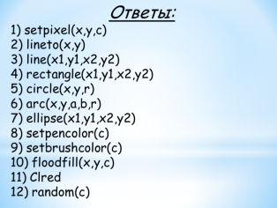
4.Объяснение нового материала:
Итак, давайте вспомним, каким образом мы выводим изображение в PascalABC?
Учащиеся говорят о процедуре подключения графического модуля Graphabc, о зарезервированных словах для построения графических примитивов. Учитель задает, по необходимости, наводящие вопросы.
Давайте вспомним, каким образом мы описываем координаты графических примитивов, который используем для построения изображений.
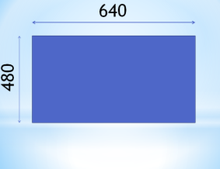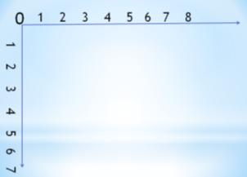
Построим к примеру, прямоугольник шириной 80 точек и длиной 160 точек.
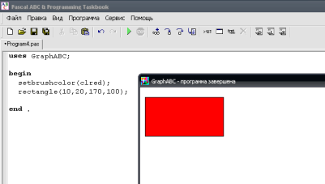
А теперь наша задача заставить данный прямоугольник двигаться в горизонтальном направлении. Скажите, что будет происходить с координатами?
Ученики делают вывод о том, что должны изменяться значения координаты -x.
С помощью чего мы можем добиться этого изменения исходя из имеющихся у нас знаний?
Приходят к выводу о необходимости введения цикла forbвыражения значения координаты x через дополнительную переменную.
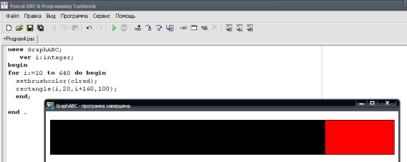
Какие недостатки выявились при выполнении нашей программы?
Прямоугольник передвинулся, но оставил за собой черный след, который нам не нужен, и фактически движения не было видно.
Для устранения данной проблемы нам потребуются специальные функции, которые помогут достичь желаемой цели:
procedure Redraw - перерисовывает содержимое графического окна. Вызывается в паре с LockDrawing.
procedure LockDrawing - блокирует рисование на графическом окне. Перерисовка графического окна выполняется с помощью Redraw.
Блокировка вывода в графическое окно LockDrawing с последующим вызовом Redraw используется для простейшего создания анимации без мерцания.
procedure Сlearwindow – очистка окна от изображения.
Рассмотрим процедуры в действии:

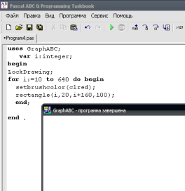
Процедура LockDrawing - запретила полностью вывод изображения.

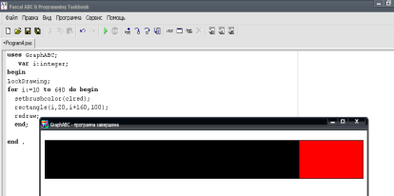
Процедура Redraw позволила увидеть движение прямоугольника, но черный след так и остался видным.

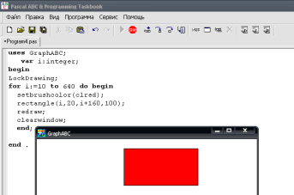
Процедура Сlearwindow помогла нам достичь нужного результата – прямоугольник движется, не оставляя за собой черный след.

Итак построение движущегося изображение включает три основных этапа:
- Выражение координат через дополнительную переменную
- Запуск цикла For
- Верное расставление процедур Redraw,LockDrawing,Сlearwindow.
5.Первичная проверка понимания изученного.
Работа со слайдами. Задание: Как необходимо задать координаты, чтобы окружность двигалась в горизонтальном направлении?
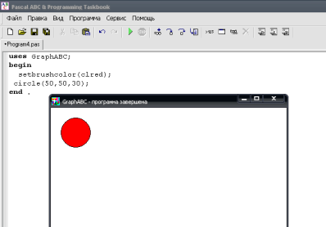

6. Физкультминутка.
Исходное положение: сесть на стул, руки положить на колени, расслабиться, все внимание сосредоточить на глазах. Упражнения надо выполнять без напряжения. Дышать медленно.
Первое упражнение. На раз - поднять глаза вверх, на два - смотреть прямо, на три - потупить взор книзу, на четыре - смотреть прямо,8 раз.
Второе упражнение. На раз - смотреть на переносицу, на два - прямо.
Повторить 8 раз.
Третье упражнение. На раз - смотреть влево, на два - прямо, на три -
смотреть вправо, на четыре - перед собой. Повторить 8 раз.
Четвёртое упражнение. Круговые обороты глазами - 4 раза влево, четыре вправо.
Пятое упражнение. Широко раскрыть глаза, а потом плотно закрыть. Повторить 5 раз. После выполнения упражнений надо дополнительно легонько массировать активные точки, которые находятся вокруг глаз. Стимуляция этих точек помогает при глазных болезнях.
7. Закрепление новых знаний:
Теперь для закрепления изученного материала самостоятельно постройте изображение передвигающегося кораблика, так как совсем скоро весна и бумажный корабли, плывущий по ручью, является некоторым ее символом.
8. Рефлексия
Сегодня каждый из нас закончил урок с определенным настроением. Какое оно у вас я не знаю, а могу лишь догадываться.
Поэтому я предлагаю вам всем вместе создать векторное изображение на нашей доске, цвет которого и покажет ваше настроение.
9. Постановка домашнего задания (сл. 45)
Обязательно: записи в тетради.
Дополнительно: написать программу демонстрирующую «подвижный » весенний пейзаж.
10. Подведение итогов урока:
Обсуждение вопросов:
- С чем мы познакомились на этом уроке?
- Можем ли мы обойтись без ранее полученных знаний о циклах?
- Какую роль играют дополнительные процедуры?
-Можно ли использовать при построении изображений формулы?

